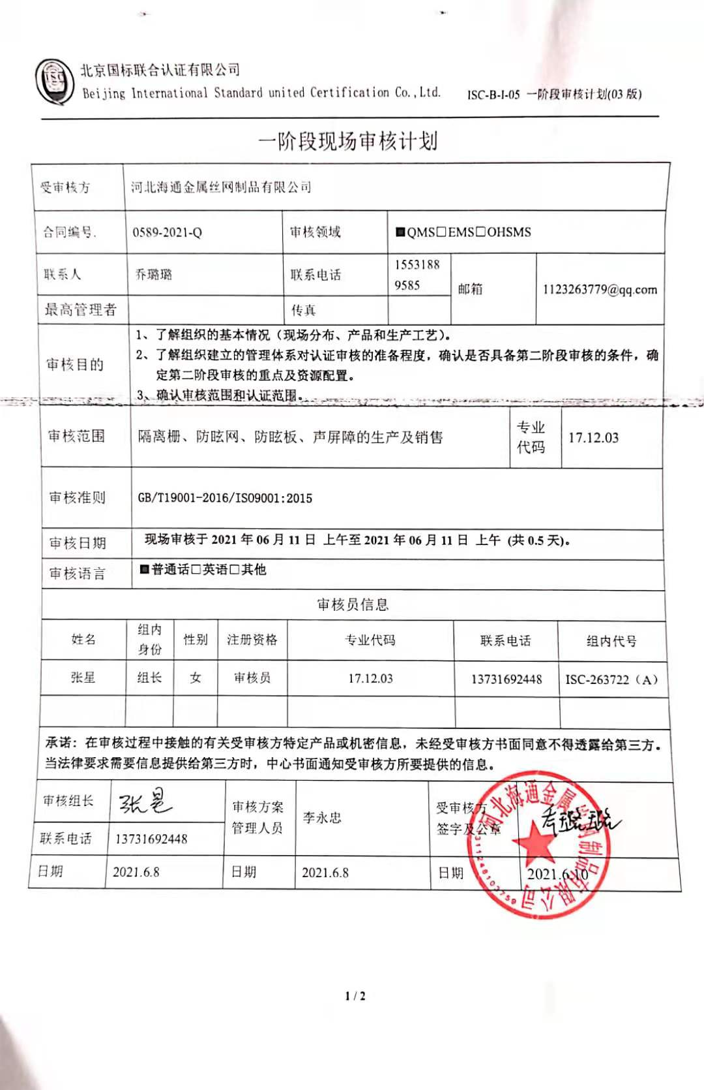一阶段现场审核计划

|  |  |  |  |  |  |  |  |  |  |  |  |  |  |  |  |
| --- | --- | --- | --- | --- | --- | --- | --- | --- | --- | --- | --- | --- | --- | --- | --- |
| 受审核方 | | | 河北海通金属丝网制品有限公司 | | | | | | | | | | | | |
| 合同编号. | | | 0589-2021-Q | | | | 审核领域 | | ■QMS□EMS□OHSMS | | | | | | |
| 联系人 | | | 乔璐璐 | | | | 联系电话 | | 15531889585 | | 邮箱 | | 1123263779@qq.com | | |
| 最高管理者 | | |  | | | | 传真 | |  | |
| 审核目的 | | | **1、了解组织的基本情况（现场分布、产品和生产工艺）。**  **2、了解组织建立的管理体系对认证审核的准备程度，确认是否具备第二阶段审核的条件，确定第二阶段审核的重点及资源配置。**  **3、确认审核范围和认证范围。** | | | | | | | | | | | | |
| 审核范围 | | | 隔离栅、防眩网、防眩板、声屏障的生产及销售 | | | | | | | | | 专业  代码 | | | 17.12.03 |
| 审核准则 | | | **GB/T19001-2016/ISO9001:2015** | | | | | | | | | | | | |
| 审核日期 | | | **现场审核于****2021年06月11日 上午至2021年06月11日 上午 (共0.5天)。** | | | | | | | | | | | | |
| 审核语言 | | | ■**普通话**□**英语**□**其他** | | | | | | | | | | | | |
| 审核员信息 | | | | | | | | | | | | | | | |
| 姓名 | | 组内  身份 | | 性别 | 注册资格 | | 专业代码 | | | | 联系电话 | | | 组内代号 | |
| 张星 | | 组长 | | 女 | 审核员 | | 17.12.03 | | | | 13731692448 | | | ISC-263722（A） | |
|  | |  | |  |  | |  | | | |  | | |  | |
| **承诺: 在审核过程中接触的有关受审核方特定产品或机密信息，未经受审核方书面同意不得透露给第三方。当法律要求需要信息提供给第三方时，中心书面通知受审核方所要提供的信息。** | | | | | | | | | | | | | | | |
| 审核组长 |  | | | | | 审核方案  管理人员 | | 李永忠 | | 受审核方  签字及公章 | |  | | | |
| 联系电话 | 13731692448 | | | | |
| 日期 | 2021.6.8 | | | | | 日期 | | 2021.6.8 | | 日期 | | 2021.6.10 | | | |

一阶段现场审核计划

|  |  |  |  |
| --- | --- | --- | --- |
| **审核日程安排** | | | |
| **日期** | **时间** | **受审核部门、场所及审核内容** | **审核人员** |
| **2021.6.11** | **8：00-8：15** | **首次会议** | **A** |
|  | **8：15-9：15** | **管理层：资质检查、管理体系策划情况、过程识别和策划的充分 性（包 括 疫情期间应对风险和机遇的策划）、确定认证范围包括任何不适 用及 理由 的充分性、体系覆盖人数确认、管理方针和目标的适宜性、内部审 核、管 理评审策划和实施、基础资源条件、质量事故及投诉情况。**  **涉及条款：4.1/4.2/4.3/4.4/5.2/5.3/6.1/6.2/6.3/7.1.1 /9.2/9.3** | **A** |
|  | **9：15-10：00** | **办公室：人员、 体系文件、组织的知识（包括产品质量标准、 法律法 规 要求的符合性、法律法规的收集与有效性）。**  **涉及条款：7.1.2/7.1.6/7.5** | **A** |
|  | **10：00-11：45** | **生产技术部：基本情况（包括工艺流程、基础设施）资源的 配 置、 工作环境、监视测量设备、产品实现的策划、生产过程的控制**  **涉及条款:7.1.3/7.1.4/7.1.5/8.1/8.3/8.5.1/9.1.2** | **A** |
|  | **11：45-12：00** | **末次会议** | **A** |